REPORTE TÉCNICO DE AUDITORÍA HTML5
Laboratorio: HTML5 Avanzado – Auditoría y Refactorización de Código
Curso: ISW-521 Programación en Ambiente Web I
Universidad Técnica Nacional – Sede San Carlos
Profesor: Bryan Miguel Chaves Salas
Estudiante: Marypaz López Sánchez
Fecha: 02/06/2026

Introducción
Se realizó una auditoría técnica al archivo v1_base_feria_innovacion.html suministrado para el laboratorio de HTML5 Avanzado. El objetivo fue identificar problemas relacionados con semántica HTML5, accesibilidad, estructura documental, formularios, tablas, multimedia, seguridad y cumplimiento de estándares modernos de desarrollo web.

Análisis de problema “div-soup”
El término “div-soup” describe una práctica de desarrollo donde prácticamente toda la estructura de una página se construye mediante elementos <div> sin significado semántico.
Esto genera impactos como menor mantenibilidad, menor accesibilidad, peor posicionamiento SEO, mayor dificultad de escalabilidad y código menos comprensible para los desarrolladores

Etiquetas semánticas ausentes
Se determinó que posee lo llamado “div-soup”, es decir, este utiliza principalmente elementos <div> para estructurar el contenido, omitiendo el uso de etiquetas semánticas como: <header>, <nav>, <main>, <footer>, <section>, <article>, <aside>
Estas etiquetas permitirían describir correctamente la estructura lógica del documento para navegadores, motores de búsqueda y tecnologías de asistencia.
Adjunto ejemplo de esta problemática:
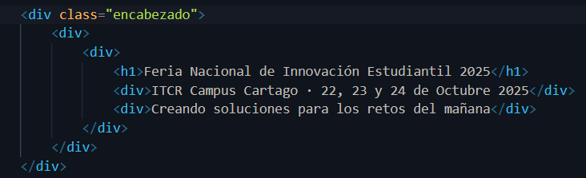
El uso excesivo de <div> dificulta que los motores de búsqueda interpreten adecuadamente la jerarquía y relevancia del contenido. Además, reduce la capacidad de los lectores de pantalla para navegar eficientemente por la página.

Análisis del formulario de inscripción

Uso incorrecto de etiquetas Label
El formulario no utiliza etiquetas <label> vinculadas mediante atributos for e id.
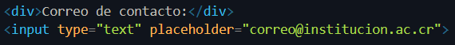

Agrupación semántica ausente
El formulario no utiliza <fieldset> ni <legend>
Se recomienda dividir la información en dos grupos:
Detalles del proyecto:
Carrera
Categoría
Descripción
Requerimientos especiales
Datos del equipo:
Nombre del proyecto
Responsable principal
Correo
Teléfono
Institución

Select vs Datalist
El campo "Carrera o programa académico" utiliza un elemento <select>.
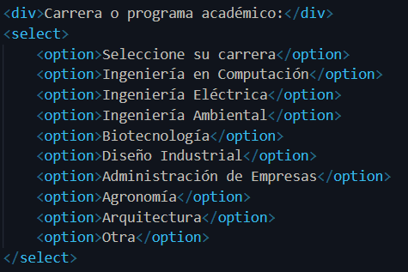
En este escenario, por la naturaleza del sistema, es más recomendable el uso de <datalist>, ya que permite escribir texto libre, ofrece sugerencias, facilita búsquedas rápidas y mejora la experiencia cuando existen muchas opciones.

Análisis de la Tabla de Agenda

Secciones estructurales ausentes
La tabla carece de <thead> <tbody> <tfoot> <caption>
El uso de estas etiquetas permite organizar los datos correctamente, mejorar accesibilidad, facilitar estilos y mantenimiento y mejorar la interpretación por lectores de pantallas
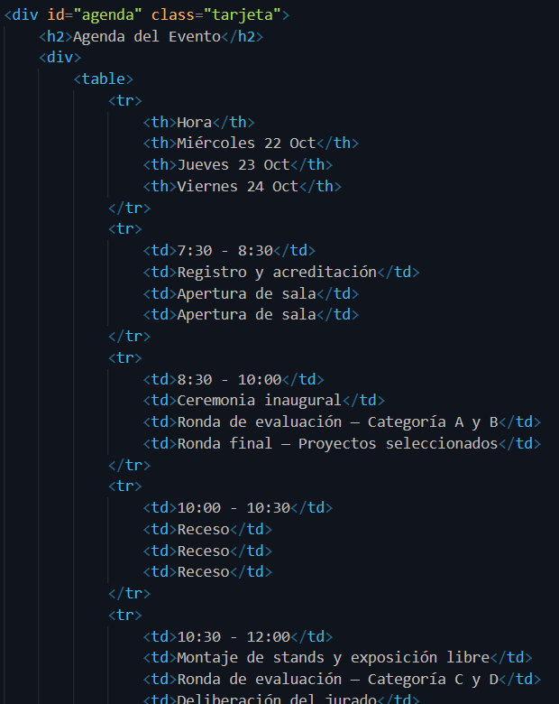

Atributo Scope ausente
Los encabezados <th> no incluyen el atributo scope.
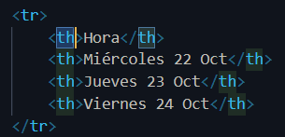
La ausencia de este atributo dificulta que tecnologías de asistencia relacionen encabezados con sus datos correspondientes.

Falta de caption
No existe un elemento <caption>
Este elemento describe el propósito de la tabla antes de que el usuario la interprete.

Análisis del Elemento video

Falta de atributo Poster
La falta de este atributo puede generar que no se muestre vista previa, puede afectar métricas Core Web Vitals y producir una experiencia visual menos profesional
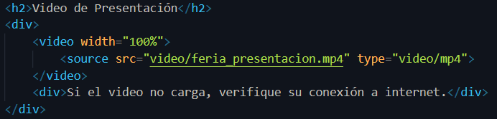

Falta de múltiples fuentes
Actualmente existe un único <source>
Se recomienda
<source src="video.mp4" type="video/mp4">
<source src="video.webm" type="video/webm">
Esto aporta mayor compatibilidad entre navegadores

Falta de controles
El elemento no poses controls. Dado esta deficiencia el usuario no puede reproducir, pausar, controlar volumen o navegador por el contenido, lo que representa un problema importante de usabilidad.

Análisis del iFrame de Google Maps

Falta de optimización de carga
No se utiliza el lazy, el cual permite cargar el mapa únicamente cuando el usuario se aproxima visualmente a esa sección.

Falta de sandbox
El iframe carece de sandbox, los cuales limitan la ejecución de scripts, reduce riesgos de seguridad y aísla contenido embebido
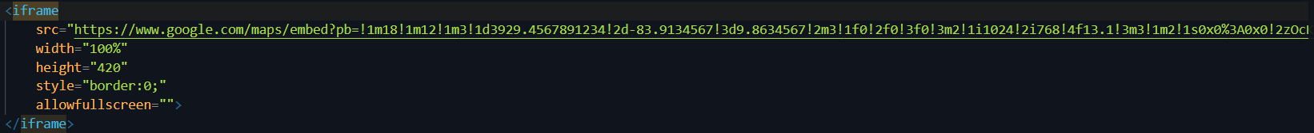

Falta de Title
No existe el title “Mapa de ubicación del evento” lo que causa que los lectores de pantalla no pueden identificar claramente el propósito del iframe

Análisis del anidamiento incorrecto

Elementos de bloque dentro de elementos en línea
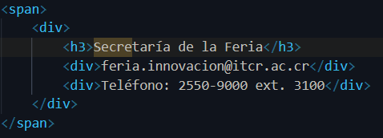
El elemento <span> es de línea y contiene elementos de bloque

Consecuencias
Los navegadores intentan corregir automáticamente estas inconsistencias. Esto puede provocar alteraciones inesperadas del DOM, cambios en el diseño visual y problemas de compatibilidad entre navegadores.

Verificación mediante DevTools
Procedimiento:
- Abrir la página en Chrome o Edge.
- Presionar F12.
- Seleccionar pestaña Elements.
- Inspeccionar la jerarquía generada.
- Comparar la estructura original con la reconstruida por el navegador.

Conclusión
La auditoría evidencia múltiples incumplimientos de buenas prácticas HTML5 relacionadas con semántica, accesibilidad, estructura documental, multimedia y seguridad.
Los problemas más relevantes identificados son:
- Uso excesivo de <div> (Div-Soup).
- Falta de etiquetas semánticas HTML5.
- Formulario sin <label>, <fieldset> y <legend>.
- Tabla sin <caption>, <thead>, <tbody>, <tfoot> ni scope.
- Video sin poster, múltiples fuentes ni controls.
- iframe sin loading, sandbox y title.
- Errores de anidamiento que afectan la validez del documento.
Se concluye que el archivo requiere una refactorización integral para cumplir con los estándares HTML5 modernos y las recomendaciones de accesibilidad, mantenibilidad y seguridad establecidas por el W3C.

